Дата: 27.11.2024 Урок: фізична культура Клас: 3-А
Вчитель: Мугак Н.І.
Тема. О.В. ТМЗ. Загально-розвивальні вправи з гімнастичною палицею. Комплекс для формування правильної постави. ЗФП. Вправи з великим м’ячем: кидки м’яча знизу із положення сидячи та стоячи, передавання і ловіння м’яча двома руками від грудей (у колі, парах, трійках). Ведення м'яча на місці двома руками. Перелазання через перешкоди, висотою до 100 см. Рухливі ігри та естафети.

Мета: повторити правила безпеки та поведінки на уроках фізкультури; повторити комплекс загально-розвивальних вправ з гімнастичною палицею; продовжити знайомити з комплексом для формування правильної постави; розвивати навички виконувати вправи з великим м’ячем: кидки м’яча знизу із положення сидячи та стоячи, передавання і ловіння м’яча двома руками від грудей (у колі, парах, трійках); тренувати у перелазі через перешкоди, висотою до 100 см;сприяти вихованню морально-вольових якостей: витривалості, сили, здорового способу життя.

Опорний конспект уроку
- Правила техніки безпеки під час занять спортом в домашніх умовах.
https://youtu.be/Gl04yaXfpLo
Правила безпеки під час занять баскетболом
https://www.youtube.com/watch?v=bCaI_qtlHyU

2. Стройові вправи:
- Шикування в шеренгу, колону;
- Повороти ліворуч, праворуч, кругом.

3. Різновиди ходьби
https://www.youtube.com/watch?v=qLKjmsgPH9Y
- звичайна;
- на носках;
- на зовнішній стороні стопи;
- на внутрішній стороні стопи;
- на п’ятках;
- у напівприсіді;
- у повному присіді, як «грибочки»;
- «змійкою»

4. Різновиди бігу:
https://www.youtube.com/watch?v=quNOdv09vCI
- звичайний;
- біг спиною вперед;
- біг з високим підніманням стегна;
- біг із закиданням гомілки;
- біг лівим /правим приставним кроком (почергово);
- зі зміною напрямку, лазіння;
- з подоланням штучних перешкод.
https://www.youtube.com/watch?v=FMshqHXiFuY

5. Вправи на відновлення ритму дихання
1 - вдих через ніс, піднятися на носках, руки вгору
2-3-4 – видих через рот за допомогою рук.

6. Комплекс загально розвивальних вправ з гімнастичною палицею.
https://www.youtube.com/watch?v=92yf9hF6I8Y

7. Комплекс для формування правильної постави.
https://www.youtube.com/watch?v=zkejsH5_nLs

8. Вправи з великим м’ячем:

- кидки м’яча знизу із положення сидячи та стоячи https://www.youtube.com/watch?v=aqpeKEarhEE
- передавання і ловіння м’яча двома руками від грудей (у колі, парах, трійках)
https://www.youtube.com/watch?v=KNlYu_f3CgE&t=55s

9. Ведення м'яча на місці двома руками.
https://www.youtube.com/watch?v=-7eViHbUOyQ

10. Перелазання через перешкоди, висотою до 100 см.
https://www.youtube.com/watch?v=vrIJj1NjiFU

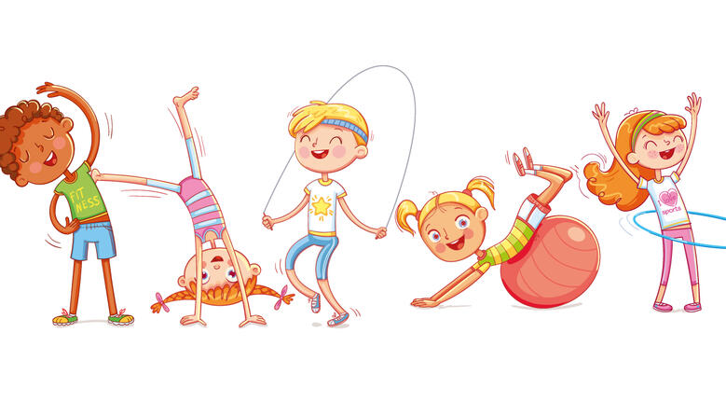
11. Гра руханка «Завмри»
https://www.youtube.com/watch?v=7jE56v4-QU0

